**给工厂分配采购组织**

**一．说明**

    模块：MM。

    本文是给工厂分配采购组织，使其具有采购的能力。一个工厂可以指定多个采购组织同，一个采购组织也可以分配给多个工厂，能否正确分配取决于采购组织的分配方案。采购组织如果分配给一个公司代码，再分配给非此公司代码下的工厂，则是不允许的。

    采购组织分配是有多种方案，参见《[定义采购组织](http://blog.sina.com.cn/s/blog_4e997c670100dvvt.html)》。工厂的定义参见《[定义工厂](http://blog.sina.com.cn/s/blog_4e997c670100dusy.html)》。

**二．示例数据**

|  |  |  |
| --- | --- | --- |
| **项目** | **R/O** | **数据** |
| 采购组织 | R | C100 总部采购组织 |
| 工厂 | R | C100 总部后勤工厂 |

（R/O列：R必输；O选输。）

表1 示例数据

**三．操作**

|  |  |
| --- | --- |
| **IMG路径** | **TCODE** |
| SAP 用户化实施指南→企业结构→分配→物料管理→给工厂分配采购组织 | OX17 |

表2操作路径

    进入维护界面的方法有两种，均按表2所示：

* 按后台IMG路径进入，如图1所示，进入图2界面：
* 在前台输入事物码OX17，进入图2界面。

[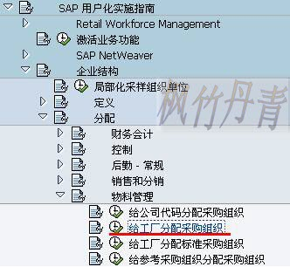](http://photo.blog.sina.com.cn/showpic.html#blogid=4e997c670100dvwa&url=http://s11.sinaimg.cn/orignal/4e997c67g790b4de3c70a&690)

图1 后台路径

[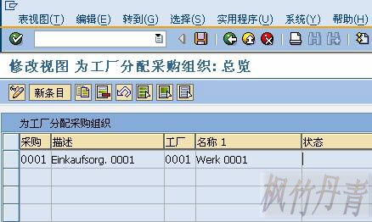](http://photo.blog.sina.com.cn/showpic.html#blogid=4e997c670100dvwa&url=http://s9.sinaimg.cn/orignal/4e997c67g790b4f016888&690)

图2 为工厂分配采购组织总览

    图2是总览界面，点击“新条目”按钮（[给工厂分配采购组织](http://photo.blog.sina.com.cn/showpic.html#blogid=4e997c670100dvwa&url=http://s6.sinaimg.cn/orignal/4e997c67t6bbe4fe5e615&690)），进入图3界面。

[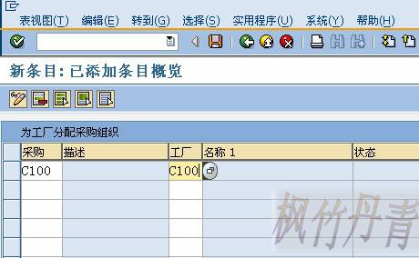](http://photo.blog.sina.com.cn/showpic.html#blogid=4e997c670100dvwa&url=http://s12.sinaimg.cn/orignal/4e997c67g7281219b12ab&690)

图3 新添条目界面

    图3界面按表1示例数据输入采购组织和工厂，输入无误后按保存键（[给工厂分配采购组织](http://photo.blog.sina.com.cn/showpic.html#blogid=4e997c670100dvwa&url=http://s12.sinaimg.cn/orignal/4e997c67t6bbe4cef4c5b&690)）保存。

    根据Client配置的不同（使用TCODE：SCC4维护）,也许弹出图4的请求号输入对话框，新建或选定一个请求号，按确认键（[给工厂分配采购组织](http://photo.blog.sina.com.cn/showpic.html#blogid=4e997c670100dvwa&url=http://s5.sinaimg.cn/orignal/4e997c67t6bbe4cef3224&690)）继续。

    保存后如图5所示，按返回键（[给工厂分配采购组织](http://photo.blog.sina.com.cn/showpic.html#blogid=4e997c670100dvwa&url=http://s5.sinaimg.cn/orignal/4e997c67t6bbe4cdfd3e4&690)）返回到总览界面，如图6所示，可以看到新建条目已在其中。继续按返回键（[给工厂分配采购组织](http://photo.blog.sina.com.cn/showpic.html#blogid=4e997c670100dvwa&url=http://s5.sinaimg.cn/orignal/4e997c67t6bbe4cdfd3e4&690)）退出操作。

[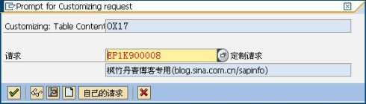](http://photo.blog.sina.com.cn/showpic.html#blogid=4e997c670100dvwa&url=http://s5.sinaimg.cn/orignal/4e997c67t6bea937a2434&690)

图4 请求号输入对放话框

[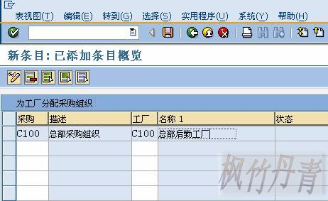](http://photo.blog.sina.com.cn/showpic.html#blogid=4e997c670100dvwa&url=http://s9.sinaimg.cn/orignal/4e997c67g790b513fd718&690)

图5 新添条目确认界面

[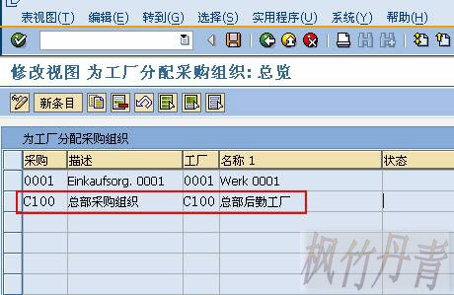](http://photo.blog.sina.com.cn/showpic.html#blogid=4e997c670100dvwa&url=http://s3.sinaimg.cn/orignal/4e997c67g790b523d4752&690)

图6 为工厂分配采购组织总览（新条目已在其中）